* 1.查询制造商B生产的所有类型产品的型号和价格
* π model,price(σ maker='B'(Product⨝PC))

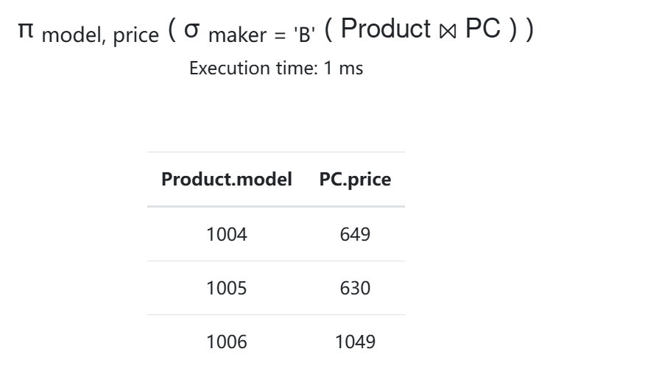

* 2.查询所有速度在2.0以上的产品（包括PC和笔记本）的型号和价格
* A = π price,model(σ speed>2.0(PC))
* B = π price,model(σ speed>2.0(Laptop))
* A ⨯ B
* 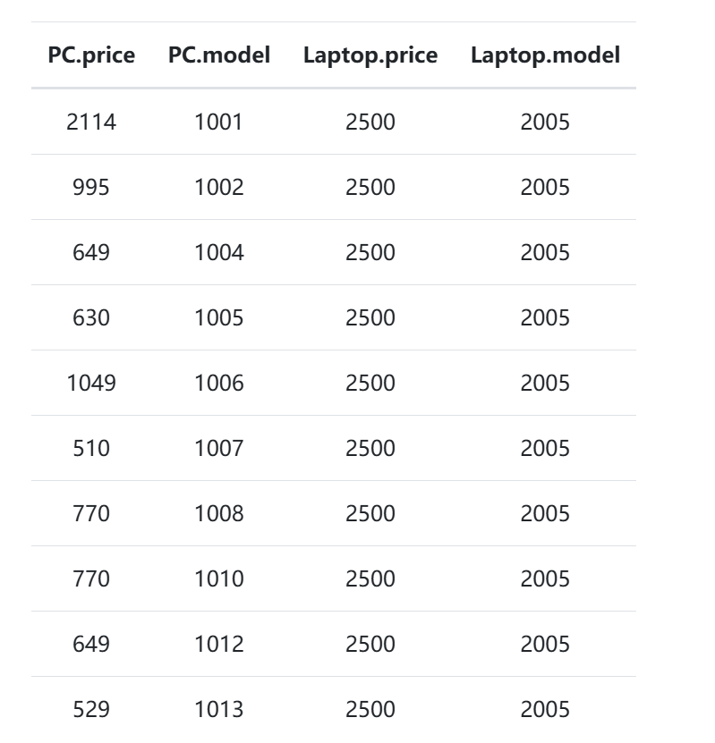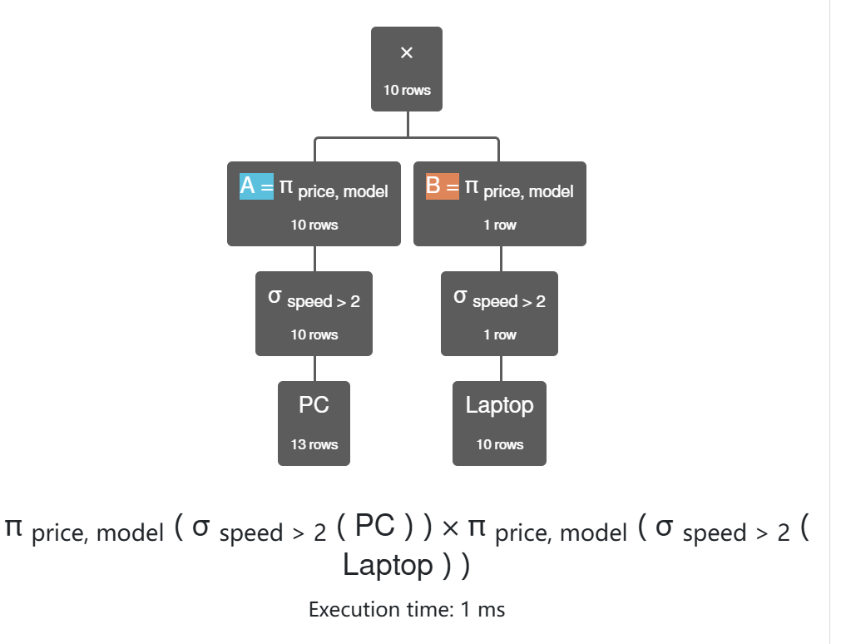
* 3.查询所有只卖笔记本而不卖PC的制造商。
* A = π maker(Product⨝PC)
* B = π maker(Product⨝Laptop)
* A - B
* 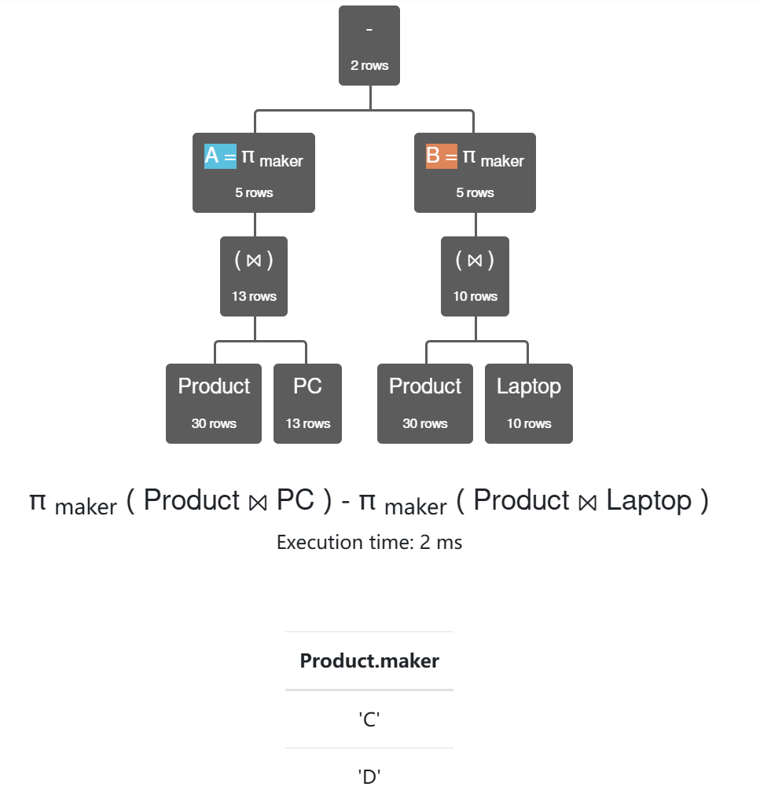
* 4.查询所有具有相同CPU速度和内存容量的PC型号对，每对只列出一次，如：列出了(i, j)就不要列出(j, i)。（提示：用重命名运算，型号可以比较大小）
* π PC1.model,PC2.model (ρPC1(PC) ⨝PC1.speed=PC2.speed and PC1.ram=PC2.ram and PC1.model<PC2.model ρPC2(PC))
* 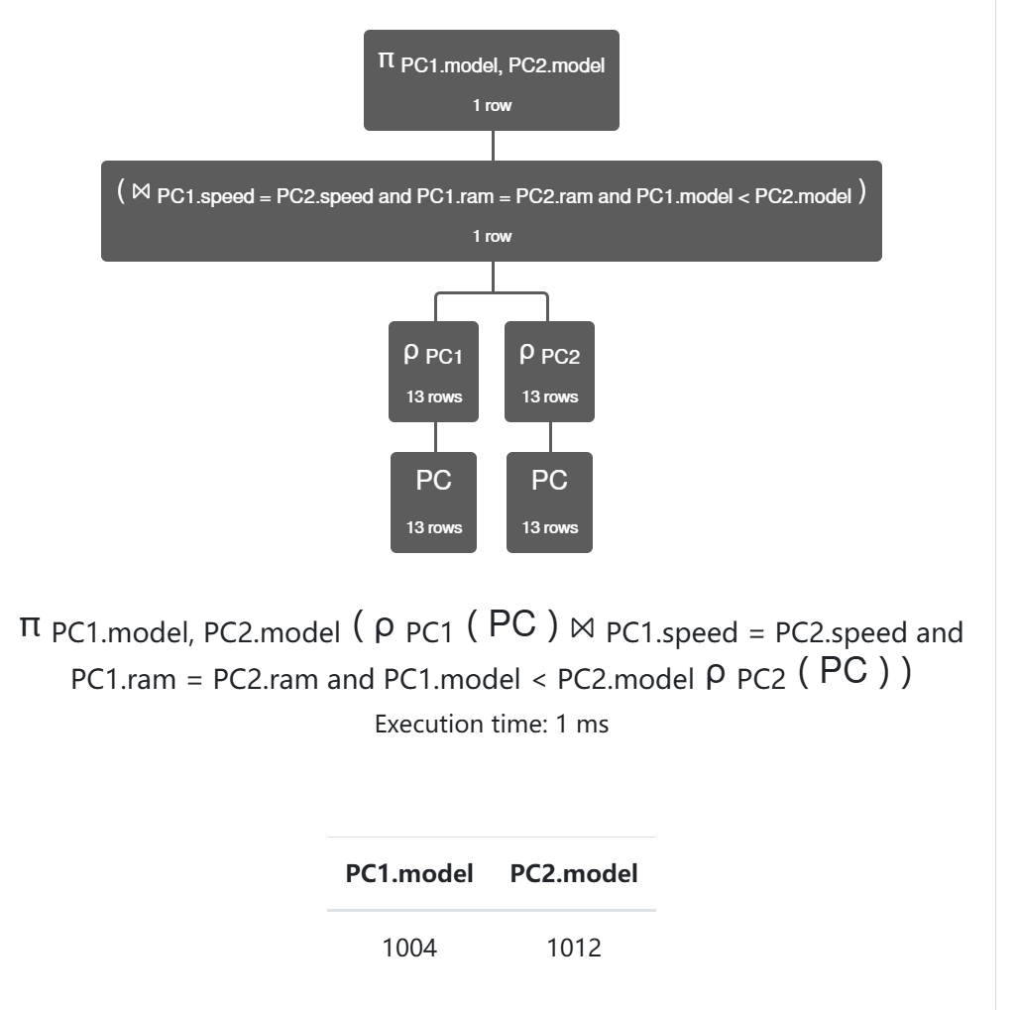
* 5.查询最快速度的PC型号 (提示：最快速度意味着不小于任何其它电脑的速度，可以从找出所有小于某一PC速度的PC的角度解决此问题)

π speed(PC)

π model σ speed>3.06 (PC)

